

№ 11 • ноября 2020 года

Набор в высшие учебные заведения МЧС России
Пожарно-спасательные подразделения Главного управления МЧС России по Омской области проводят отбор абитуриентов для поступления в высшие учебные заведения МЧС России.
Абитуриентам, поступающим на бюджетной основе (курсанты), предлагается пройти обучение по специальностям 20.05.01 Пожарная безопасность (срок обучения 5 лет), 20.03.01 Техносферная безопасность (профиль – Пожарная безопасность, срок обучения 4 года).
Кандидаты проходят медицинское освидетельствование (военно-врачебную комиссию), профессиональный психологический отбор и зачет по физической подготовке.
Для поступления засчитываются результаты ЕГЭ по математике (профильной), физике и русскому языку. Дополнительно в образовательном учреждении сдается экзамен по математике (письменно) и физической подготовке. Для сдачи экзамена по физической подготовке необходимо выполнение следующих нормативов: бег 3 км, бег 100 м, подтягивание.
Вне конкурса при условии успешной сдачи вступительных испытаний на обучение зачисляются:
- дети-сироты и дети, оставшиеся без попечения родителей, а также лица в возрасте до 23 лет из числа детей-сирот и детей оставшихся без попечения родителей;
- граждане в возрасте до двадцати лет, имеющие только одного родителя-инвалида 1-й группы, если среднедушевой доход семьи ниже величины прожиточного минимума;
- участники боевых действий;
- другие категории граждан, на которых распространяются льготы по приему в высшие учебные заведения, предусмотренные законодательными актами Российской Федерации.
Зачисленным курсантам выплачивается ежемесячное денежное довольствие в размере от 12 до 14 тысяч рублей. Проживанием, питанием и обмундированием курсанты обеспечиваются бесплатно. Ежегодно по окончании учебного года предоставляется месячный летний каникулярный отпуск. Проезд к месту проведения отпуска оплачивается.
После завершения обучения выпускникам присваивается специальное звание «лейтенант внутренней службы», выдается диплом государственного образца, нагрудный знак об окончании образовательного учреждения МЧС России и гарантировано трудоустройство. Период обучения входит в общий стаж службы. Предоставляется отсрочка от армии.
ВУЗы Государственной противопожарной службы МЧС России:
- Сибирская пожарно-спасательная академия ГПС МЧС России (г. Железногорск, Красноярский край), сайт Академии по адресу: http://sibpsa.ru/
- Уральский институт ГПС МЧС России (г. Екатеринбург), сайт института http://uigps.ru/
МОЛОДЫЕ ЛЮДИ! ЕСЛИ ВЫ РЕШИЛИ, ЧТО ЭТА ПРОФЕССИЯ ДЛЯ ВАС, ЗВОНИТЕ (3812) 44-91-41, с.т. 8-983-562-30-43 или обращайтесь по адресу: г. Омск, ул. Интернациональная, 41.
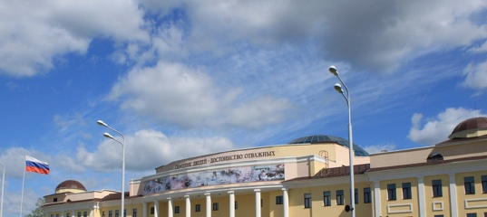

Безопасность на водных объектах
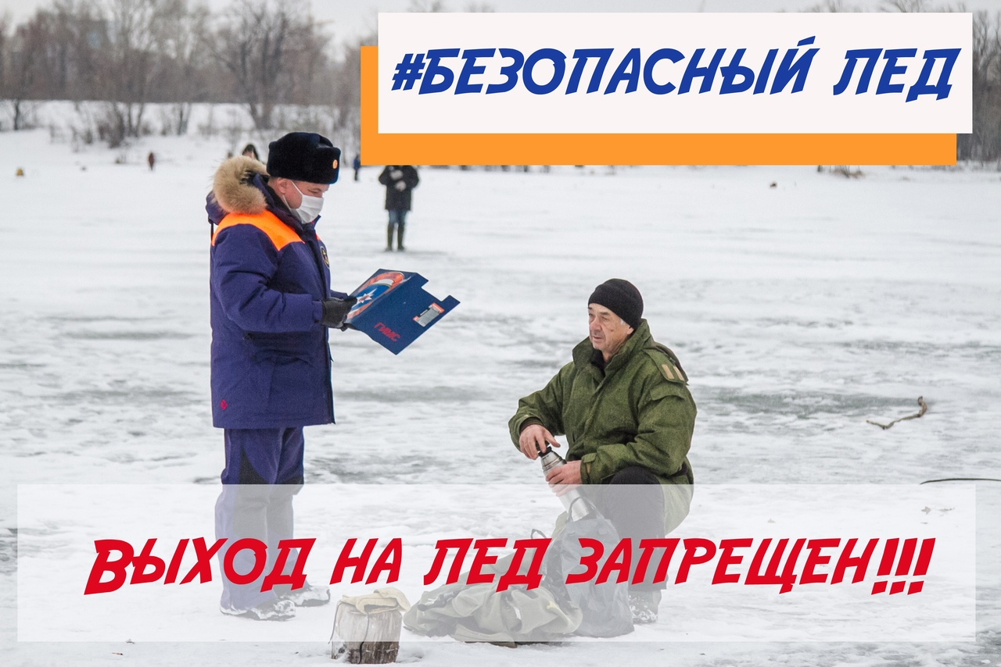
Хотим рассказать вам, что в период с 23 по 29 ноября 2020 года на территории Омской области планируется проведение I этапа межведомственной профилактической акции «Безопасный лед», направленной на недопущение происшествий на водных объектах.
Ежегодно с ноября и до схода ледяного покрова на водоемах в Омской области проводится межведомственная профилактическая акция «Безопасный лед». Ее преимущество в том, что к обучению населения правилам безопасного поведения, профилактическим и надзорным мероприятиям подключаются все заинтересованные структуры и ведомства.
Каждый год под лед проваливаются люди, спасти удается не всех, да и к каждому спасателя не приставишь. Буквально вчера в регионе был зафиксирован первый провал техники под лед. Происшествие закончилось трагически для водителя автомобиля.
Проведение же акции позволяет задействовать огромное количество специалистов разных направлений. К патрулированию мест возможного выхода людей и выезда техники на лед и пропаганде правил безопасного поведения подключаются полицейские, работники муниципалитетов, общественники, старосты и студенты. Группировка составляет более полутора тысяч человек. Объединяясь в профилактические патрульные группы, они проводят беседы с рыбаками, водителями и школьниками, выставляют запрещающие знаки, огораживают опасные места выхода людей на лед.
От перемещения по льду сейчас необходимо воздержаться. Ежедневно инспекторы Государственной инспекции по маломерным судам МЧС России по Омской области оценивают состояние льда, его структуру и плотность. На сегодняшний день еще рано говорить об открытии первых ледовых переправ в Омской области. Поэтому жителям не стоит пытаться пересекать водоемы по льду, лучше потратить время на объезд и спокойно добраться до места назначения.
Сегодня в рамках акции планируется охватить более 500 мест возможного выхода людей и выезда техники на лед.

Правила безопасности, которые должен знать каждый ребенок
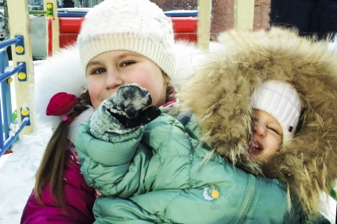
Каникулы - самое свободное, но опасное время для детей, так как они чаще всего длительно остаются без присмотра родителей. Поэтому напоминаем общие правила безопасности, которые должен знать каждый ребенок.
Нужно соблюдать все правила пожарной безопасности: не играть со спичками, зажигалками. Осторожно обращаться с газовыми и электроприборами, предметами бытовой химии, лекарственными препаратами. Необходимо соблюдать правила дорожного движения, быть осторожным и внимательным на проезжей части дороги. Не стоит без ведома родителей уходить в лес, на водоемы, а также уезжать в другой населенный пункт. Категорически не рекомендуется играть вблизи железной дороги или проезжей части, а также ходить на пустыри, заброшенные здания, свалки и в темные места. Нельзя гладить и тем более дразнить бездомных животных. Не рекомендуется разговаривать с незнакомыми людьми и обращать внимание на знаки внимания или какие-либо приказы посторонних. Не нужно подходить и трогать руками подозрительные предметы. В случае обнаружения сообщить взрослым. Находясь дома, не открывать дверь незнакомым людям.
Дети, проводите свободное время с пользой. Больше читайте, повторяйте пройденный материал. Оказывайте посильную помощь своим родителям.

Действия в случае возникновения пожара
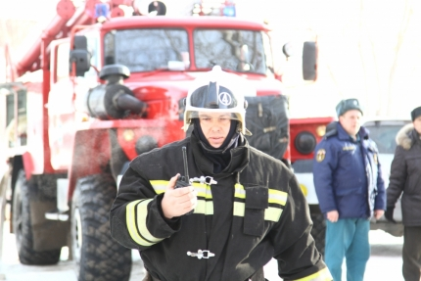

Самое страшное при пожаре – растерянность и паника. Уходят драгоценные минуты, когда огонь и дым оставляют все меньше шансов выбраться в безопасное место. Вот почему каждый должен знать, что необходимо делать при возникновении пожара.
При возникновении пожара немедленно сообщите об этом в пожарную охрану по телефону 101. Сообщая диспетчеру о пожаре, необходимо сообщить:
– кратко и четко описать, что горит (квартира, чердак, подвал, индивидуальный жилой дом или иное), и по возможности – примерную площадь пожара;
– назвать адрес (населенный пункт, название улицы, номер дома, квартиры);
– назвать свою фамилию и номер телефона;
– сообщить, есть ли угроза жизни людей, животных, а также соседним зданиям и строениям.
Если нет доступа к телефону и нет возможности покинуть помещение, откройте окно и криками привлеките внимание прохожих.
Старайтесь оповестить о пожаре как можно большее число людей.
Если есть возможность, примите меры по спасению людей, животных, материальных ценностей. Делать это нужно быстро и спокойно.
Дым при пожаре может быть не менее опасен, чем пламя: большинство людей погибает не от огня, а от удушья. Из задымленного помещения выходите, пригнувшись, стремясь держать голову ближе к полу (т.к. дым легче воздуха, он поднимается вверх, и внизу его гораздо меньше). Передвигаясь в сильно задымленном помещении, придерживайтесь стен. Можно ориентироваться по расположению окон и дверей. При эвакуации через зону задымления дышите через мокрую ткань.
После спасения людей можно приступить к тушению пожара имеющимися средствами пожаротушения (огнетушители), в том числе подручными (одеяло, вода, песок, и т.д.), и эвакуации имущества.
Категорически запрещается бороться с пламенем самостоятельно, не вызвав предварительно пожарных, если только вы не справились с загоранием на ранней стадии.
В случае невозможности потушить пожар собственными силами – примите меры по ограничению распространения пожара на соседние помещения, здания и сооружения, горючие вещества. С этой целью двери горящих помещений закрывают для предотвращения доступа кислорода в зону горения.
По прибытии пожарной техники необходимо встретить ее и указать место пожара.

Предоставление государственных услуг от МЧС в электронном виде
Жители города Омска и области могут получить государственные услуги от МЧС России, не выходя из дома. Для получения государственной услуги в электронной форме необходимо зарегистрироваться в сети Интернет на Едином портале государственных и муниципальных услуг – www.gosuslugi.ru.
Там размещена справочная информация для физических и юридических лиц о порядке оказания госуслуг, в том числе, в электронном виде. Организован поиск по тематике, ведомству, жизненной ситуации, представлены образцы документов, ссылки на сервис госучреждений и ведомств.
Как найти нужную услугу?
1. В соответствующей категории каталога электронных услуг.
2. Через страницу федерального или регионального ведомства.
3. С помощью поиска.
Что означает получение государственных и муниципальных услуг в электронном виде?
Раньше, чтобы получить «Государственную услугу», гражданин приходил в государственное учреждение. Теперь государство постепенно переводит госуслуги в электронную форму, чтобы люди могли получать их дистанционно через интернет.
Чтобы получить государственные услуги, которые предоставляет МЧС России, необходимо на главной странице официального сайта www.55.mchs.gov.ru перейти по ссылке «Государственные услуги» и далее, следуя пошаговым инструкциям, выбрать и оформить необходимую вам государственную услугу.
В настоящее время в электронном виде от МЧС России можно получить следующие государственные услуги:
1. Лицензирование деятельности по монтажу, техническому обслуживанию и ремонту средств обеспечения пожарной безопасности зданий и сооружений.
2. Лицензирование деятельности по тушению пожаров в населенных пунктах, на производственных объектах и объектах инфраструктуры.
3. Аттестация на право управления маломерными судами, поднадзорными Государственной инспекции по маломерным судам.
4. Государственная регистрация маломерных судов, поднадзорных Государственной инспекции по маломерным судам.
5. Освидетельствование маломерных судов, поднадзорных Государственной инспекции по маломерным судам.

6. Подготовка в пределах своей компетенции заключений по результатам рассмотрения деклараций промышленной безопасности опасных производственных объектов.
7. Согласование специальных технических условий, для объектов, в отношении которых отсутствуют требования пожарной безопасности, установленные нормативными правовыми актами Российской Федерации и нормативными документами по пожарной безопасности, отражающих специфику обеспечения их пожарной безопасности и содержащих комплекс необходимых инженерно-технических и организационных мероприятий по обеспечению их пожарной безопасности.
8. Прием территориальными органами МЧС России, в сферу ведения которых входят вопросы организации и осуществления государственного пожарного надзора, копий заключений о независимой оценке пожарного риска.
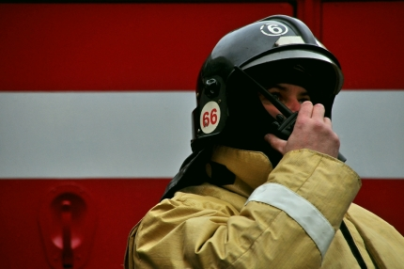
В Главном управлении МЧС России по Омской области организована работа многоканального телефона для предоставления информации об осуществлении государственных услуг в автоматическом режиме по номеру 8 (3812) 44-91-78.

МЧС напоминает, что делать, если загорелся ваш автомобиль
Каждый автовладелец должен знать, как действовать при пожаре в автомобиле.
Помните, что признаки возгорания автомобиля - это запах горелой резины или пластмассы, дым из-под капота. Если вы обнаружили один из этих факторов, необходимо внимательно осмотреть авто.
Если пожар начался, то, первым делом, сообщите о возгорании в пожарно-спасательную службу по номеру «101».
Затем попробуйте сбить пламя с помощью огнетушителя, в крайнем случае, можно попробовать затушить огонь плотной тканью, землей или песком.
При тушении возгорания двигателя, постепенно и осторожно откройте капот палкой или монтировкой, находясь сбоку, так как при резком открывании возможен выброс пламени, направьте огнетушитель на очаг наиболее интенсивного горения или накройте пламя брезентом, забросайте песком, рыхлой землей, залейте водой.
Не приступайте к тушению автомобиля, если вы находитесь в одежде, пропитанной парами топлива или масла, если руки смочены бензином – это опасно!
Если потушить все же не удается, то безопаснее будет отойти подальше, ведь огонь может дойти до баков с топливом, которые имеют способность взрываться.
Если автомобиль горит на стоянке или в гараже, и есть угроза для распространения пожара, то постарайтесь откатить подальше стоящие рядом автомобили.
Ни в коем случае не садитесь в горящий автомобиль, и не пытайтесь его завести.
И, наконец, чтобы не допустить пожара в автотранспорте, специалисты советуют вовремя проводить сезонное техобслуживание автомобилей, обращать внимание на состояние элементов проводки, места соединения контактов.
Ни в коем случае не использовать самодельные средства пуска и подогрева.
А наличие огнетушителя, лопаты, куска плотной ткани и троса в каждой машине, поможет в случае пожара не только спасти собственный автомобиль, но и оказать помощь коллегам – автомобилистам.

В непогоду омичам следует быть осторожнее
На дорогах Омской области местами наблюдается гололедица, которая опасна как для автовладельцев, так и для пешеходов. Этот фактор, а также падающий мокрый снег, ухудшают не только видимость на дорогах, но и сцепление автомобильных колес с дорожным полотном.
В связи с этим Главное управление МЧС России по Омской области призывает автолюбителей быть предельно внимательными, соблюдать безопасную дистанцию, выбирать скоростной режим с учетом неблагоприятных погодных условий, избегать беспорядочного маневрирования и резкого торможения. Кроме того, для передвижения лучше использовать зимнюю резину. Предельно внимательными необходимо быть при проезде пешеходных переходов, особенно вблизи образовательных учреждений и мест большого скопления людей.
Пешеходам при пересечении проезжей части по наземным переходам важно убедиться, прежде чем ступить на дорогу, что водитель вас заметил и может остановиться. Помните, при данных погодных условиях автомобиль может потерять управление и водитель не сможет остановить его.
Избегайте спешки и подбирайте соответствующую обувь.

Профилактика пожаров в быту
С наступлением холодов в городе Омске и области население начинает использовать в быту нагревательные приборы, и, к сожалению, не всегда исправные, так же активное использование дополнительных бытовых электроприборов резко увеличивает нагрузку на электропроводку, что может привести к замыканиям в её уязвимых местах. Это могут быть места соединения проводов, выполненные с нарушением установленных норм, а также участки ветхой проводки.
Чтобы в дом не постучалась беда, достаточно соблюдать несложные правила:
- выполнять требования пожарной безопасности при установке и эксплуатации электроприборов;
- периодически проводить ревизию электропроводки, поддерживать исправное состояние розеток, выключателей и прочих электроприборов;
- не включать в розетку несколько электроприборов одновременно;
- уходя из дома, следует выключать бытовую технику, не оставлять включенными электроприборы работающие в режиме ожидания.

От шалости до беды один шаг
Большинство маленьких детей проявляет повышенный интерес к огню, конечно, не осознавая его потенциальную опасность. Анализ основных причин пожаров в городе Омске и области, произошедших по вине малолетних, показывает, что они не владеют элементарными навыками обращения с огнем. Зачастую родители оставляют своих чад одних без присмотра.
Чтобы с вашими детьми не случилось беды, говорите с ними о правилах пожарной безопасности, будьте предельно бдительны и как можно больше времени уделяйте их воспитанию.
Первостепенной задачей родителей должно быть заучивание с ребенком номеров телефонов экстренных служб. Ваш ребенок должен знать адрес своего места проживания и четко его называть. Взрослые должны пояснить, что в случае беды главной целью является сохранение его собственной жизни, а не самостоятельная борьба с огнем и спасение личного имущества.
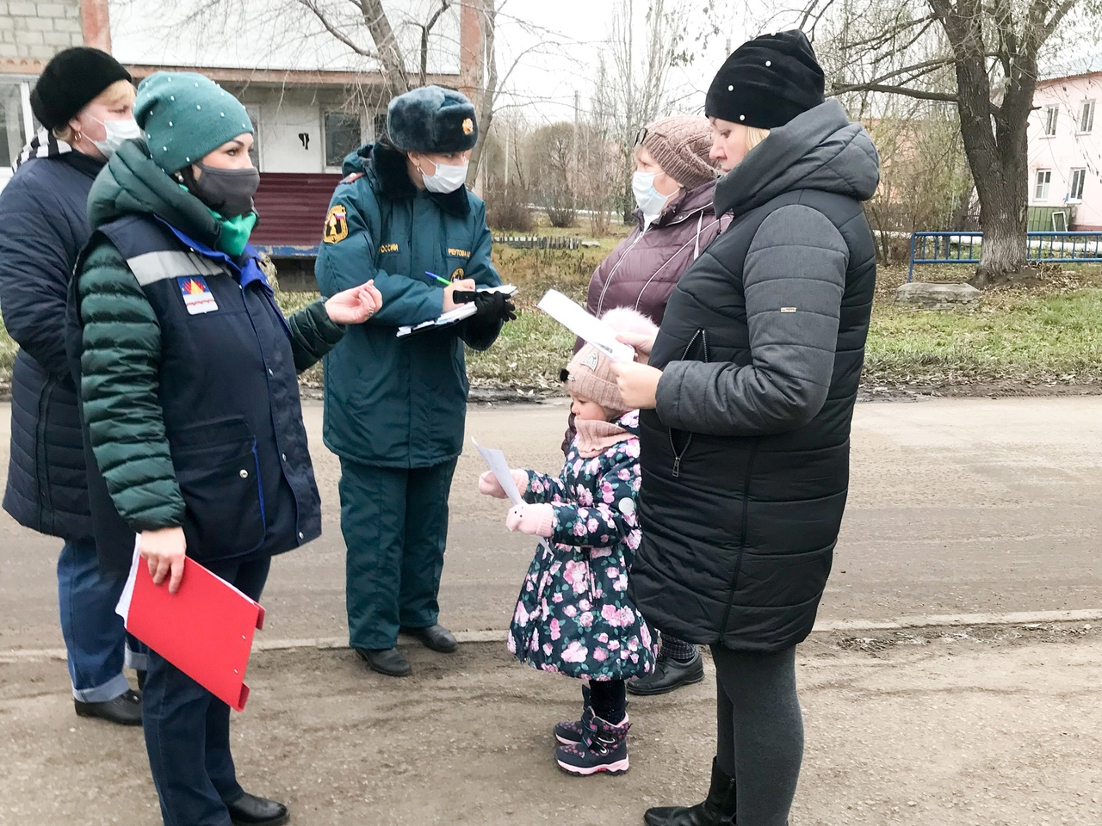
Опасно оставлять детей в запертых квартирах, ведь в случае пожара они не смогут выбраться наружу из охваченного огнем помещения. Если вам необходимо отлучится даже ненадолго, попросите кого-нибудь присмотреть за детьми и квартирой.
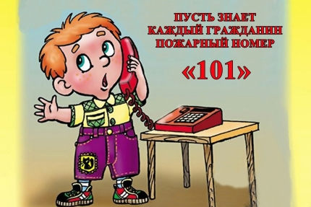
Не оставляйте в доступных и видных местах для ребенка спички и зажигалки, не оставляйте включенными либо находящимися в «спящем режиме» электроприборы.

Сотрудники МЧС России проводят рейды в жилом секторе
По статистике, большинство пожаров на территории Омской области происходит в жилом секторе. Только с начала года на территории Омской области произошло 7434 пожаров.
С целью снижения возгорания в жилом секторе, государственными инспекторами по пожарному надзору Советского административного округа города Омска, специалистом отдела обеспечения первичных мер пожарной безопасности департамента общественной безопасности Администрации г. Омска, представителем комитета территориального общественного самоуправления, проведен совместный профилактический рейд среди населения поселка Большие поля в городе Омске.
Во время профилактических бесед, которые проходят с соблюдением всех санитарно-эпидемиологических норм, гражданам напомнили об основных требованиях пожарной безопасности в осенне-зимний период, о мерах, которые необходимо предпринять при запахе газа в квартире или подъезде, провели консультации по вопросам правильной эксплуатации электронагревательных приборов. По всем вопросам, касающимся противопожарной тематики и интересующим жителей, сотрудники МЧС дали ответы, а также вручили памятки с телефонами экстренных служб.
«Подобные мероприятия не только снижают количество пожаров и возгораний на территории Омской области, но и повышают уровень сознательности граждан по отношению к собственной безопасности», - рассказала инспектор по пожарному надзору Анна Клок.
Работа по противодействию коррупции в МЧС России организована на высоком уровне
Так считает основная часть респондентов. Опрос среди населения проводился на официальном сайте Главного управления МЧС России по Омской области в течение месяца.
Омичи выбирали один из предложенных вариантов ответа на вопрос «Как Вы оцениваете работу, проводимую Главным управлением МЧС России по Омской области по противодействию коррупции в 2020 году?»
Голоса распределились следующим образом:

Высокий уровень – 89%.
Средний уровень – 7%.
Низкий уровень – 3%.
Мнение граждан имеет большое значение для обеспечения эффективных мер по предупреждению и пресечению предпосылок и условий, способствующих возникновению коррупционных проявлений со стороны сотрудников ведомства.

Мороз неприятен, особенно в моменты, когда покидаешь теплый и уютный дом, чтобы отправиться по своим делам
Простые правила безопасности при морозной погоде читайте в нашей памятке. Не забудьте сохранить и поделиться с друзьями!
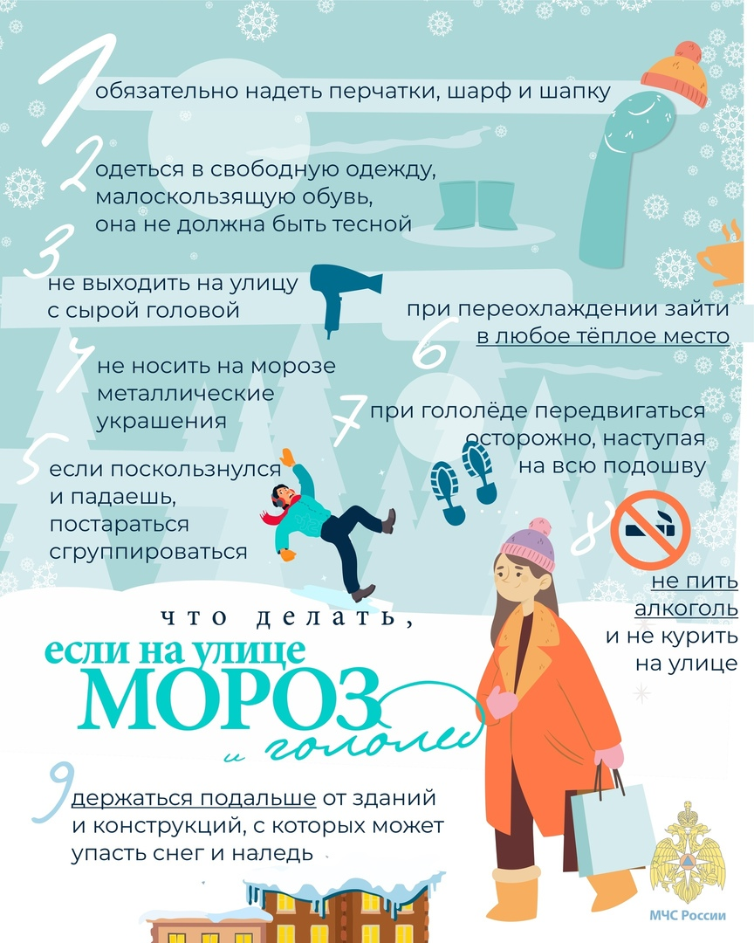

Второй Международный пожарно-спасательный конгресс прошел в Академии ГПС МЧС России в Москве
⠀
В рамках деловой программы состоялись конференции, семинары и круглые столы. В конгрессе приняли участие представители органов госвласти, госкомпаний и корпораций, профессиональных и общественных объединений.
⠀ В ходе конгресса состоялась дискуссия по перспективам построения и развития аппаратно-программного комплекса «Безопасный город».
⠀ По мнению Первого заместителя Министра МЧС России Александра Чуприяна, «Безопасный город» может стать основой полноценной и разветвленной системы обеспечения безопасности и предупреждения кризисных ситуаций в стране, объединив различные системы всех ФОИВ.
⠀ «Чрезвычайные ситуации нельзя полностью исключить, но можно, предупреждая, их минимизировать. Инструментом для этого и является система "Безопасный город", - отметил Александр Чуприян.
В результате будут разработаны единые понятия и классификаторы, прогнозные и аналитические модели по 12 ключевым рискам, типовые сценарии реагирования, а также проекты документов, формирующих правовое и нормативно-техническое обеспечение мероприятий по построению и развитию «Безопасного города».

МЧС России направлена гуманитарная помощь населению Нагорного Карабаха
20 ноября МЧС России отправляет в Нагорный Карабах первые гуманитарные конвои. Две автоколонны доставят в Степанакерт строительные материалы для восстановления социальной инфраструктуры и домов пострадавшего населения.
Группировка МЧС России совместно с представителями муниципалитетов продолжает оценивать причиненный ущерб в ходе осмотра поврежденных зданий в Степанакерте, Мартакерте, Мартуни и Аскеране.
К настоящему моменту обследовано более 2,6 тысяч объектов, из которых более 2,4 тысяч жилых домов и более 220 социально значимых объектов.
Оперативная группа ведомства работает в Степанакерте с 16 ноября.
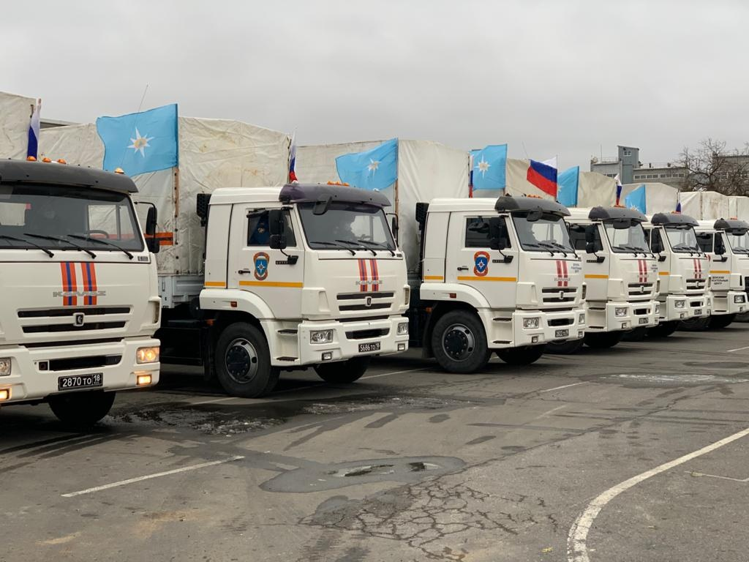

Учредитель: ТОНДиПР Советского АО г. Омска УНДиПР Главного управления МЧС России по Омской областиГлавный редактор: Бондаренко К.В. Адрес редакции: 644029, г. Омск, ул. 20 Партсъезда, 37, тел. 67-34-21, email: ondsao@mail.ru Страница в социальной сети «В контакте»: https://vk.com/ondsao Тираж 1200 экз.

